**Implementação da análise semântica: a terceira etapa na construção do compilador Marvel**

**Cláudio Lopes (peso $\frac{1}{3}$), Gildo Leonel (peso $\frac{1}{3}$), Sérgio Rossini (peso $\frac{1}{3}$)**

**Departamento de Ciência da Computação (DCC)**

**Universidade Federal de Juiz de Fora (UFJF)**

**Campus Universitário – CEP 36036-330 – Juiz de Fora – MG**

**{cslopes, gildo.leonel, sergiorossini}@gmail.com**

**1. Visão geral**

A fase de análise semântica de um compilador conecta as definições das variáveis com sua utilização, verifica se cada expressão possui um tipo correto e traduz a análise sintática para uma representação mais simples visando à geração de código de máquina [Appel e Palsberg, 2002].

Dessa forma, pode-se dizer que o objetivo da análise semântica é trabalhar no nível de inter-relacionamento entre partes distintas do programa. As tarefas básicas desempenhada durante a análise semântica geralmente incluem a verificação de tipos, a verificação do fluxo de controle e a verificação da unicidade da declaração de variáveis.

A tradução do código de alto nível para o código do processador está associada a traduzir para a linguagem-alvo a representação da árvore gramatical obtida para as diversas expressões do programa [Ricarte, 2003].

Numa primeira etapa, a representação intermediária será gerada em forma de “fragmentos”, ou seja, blocos de comandos referentes a cada nó pertencente à árvore de sintaxe abstrata.

**1.1. Desenvolvimento do trabalho**

A construção do analisador semântico foi iniciada com a criação do módulo de análise semântica. Foram descritos os arquivos *headers* para as classes visitantes VerificadorEscopo, VerificadorTipos e VerificadorVariaveis, seguindo o padrão já estabelecido na etapa anterior como pode ser verificado no arquivo ImpressaoArvoreAbstrata.h.

A geração de código foi iniciada a partir do momento em que foram finalizadas as implementações das classes visitantes para verificação semântica. Dessa forma, foi criado o módulo CodigoIntermediario.

A implementação das classes seguiu exemplos disponíveis em [Bernardes, 2007] e anotações de aula. A ferramenta DevC++ e a linguagem C foram utilizadas para tal. Como suporte ao desenvolvimento e eventuais dificuldades com a linguagem foram utilizados [Kernighan e Ritchie], [Deshpande e Kakde, 2004] e [Mesquita, 1998].

**1.2. Módulos do analisador semântico**

O analisador semântico, como apresentado na seção 1, deve verificar as regras semânticas e iniciar a geração do código intermediário respectivo para cada nó da árvore de sintaxe abstrata. Dessa forma, os módulos AnalisadorSemantico e CodigoIntermediario foram adicionados ao projeto do compilador.

O módulo AnalisadorSemantico é composto por classes que implementam a verificação das regras semânticas de verificação de escopo, verificação de tipos e verificação de declaração de variáveis. As classes foram nomeadas respectivamente como VerificadorEscopo, VerificadorTipos e VerificadorVariaveis. A verificação do fluxo de controle não foi implementada nesse projeto pois a gramática analisada não apresenta construção desse tipo.

O módulo CodigoIntermediario é o início de um módulo maior. Nesse primeiro momento o módulo é responsável por gerar o código intermediário de cada nó pertencente à árvore de sintaxe abstrata criada durante a análise sintática, gerando uma árvore intermediária contendo o código gerado. Esse módulo possui ainda duas classes visitantes, de árvores diferentes. O visitante Tradutor, visita cada um dos elementos da árvore de sintaxe abstrata (ASA) para gerar o código intermediário respectivo. O visitante VisitorArvoreIntermediaria, percorre a árvore de código intermediário para efetuar sua impressão na tela.

As classes referentes à análise semântica estão representadas pela figura 1, onde também são mostradas as suas interdependências.

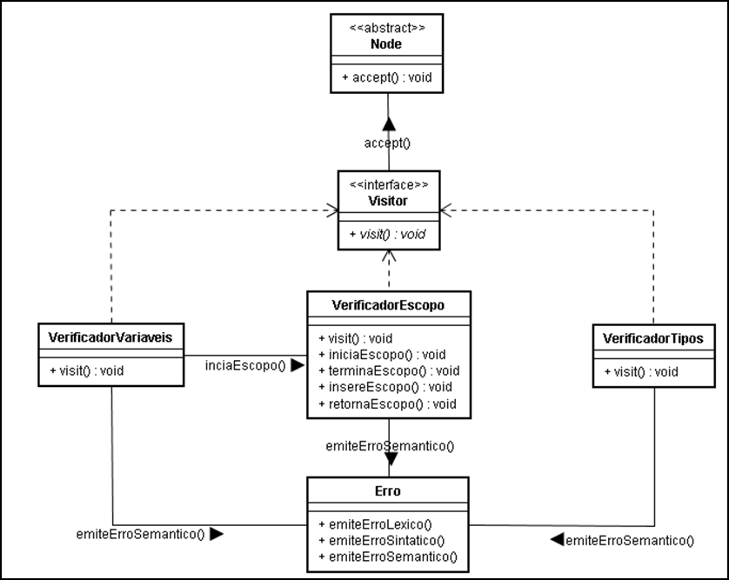

Figura 1. Interdependência entre os módulos da análise semântica.

**2. Analisador semântico**

As verificações das regras semânticas foram incluídas como forma de classes: VerificadorTipos, VerificadorVariaveis e VerificadorEscopo.

A classe VerificadorEscopo analisa a semântica do código FRA com relação ao nível de escopo, múltiplas declarações de variáveis, mesmo identificador usado em escopos mais internos. A verificação foi implementada na forma do padrão Visitor. A classe VerificadorEscopo aceita a declaração de uma variável no escopo analisado se a mesma já não tenha sido declarada no mesmo escopo ou em algum escopo inferior. Caso contrário, uma informação de erro indicando a linha em que houve o problema é encaminhada a saída de erro, utilizando o Gerenciador de Erro. Para a implementação do VerificadorEscopo a estrutura multimap do C++ foi utilizada, o que permitiu fácil inserção e busca de nós do tipo IdNode.

A responsabilidade do VerificadorTipos é de avaliar se os tipos em expressões, atribuições e passagem de parâmetros são compatíveis com respectivas operações. Para tal, foi especificada uma variável global chamada tipo, que é atualizada a todo o momento em que um método visitante é invocado. Essa variável é atualizada inicialmente por nós referentes a identificadores, números ou constantes. Dessa forma, o nó filho retorna ao nó pai o tipo de valor que ele representa: INTEGER e FLOAT nos casos de números ou CHAR no caso de um literal. A implementação de comparação entre os tipos seguiu exemplos disponíveis em [Vieira, 2007].

A seguir são listadas as regras semânticas definidas para o compilador Marvel.

**2.1. Regras semânticas**

As regras semânticas são associadas às produções gramaticais. O compilador Marvel utiliza a árvore de sintaxe abstrata que encapsula as produções gramaticais. Dessa forma, as regras semânticas são aqui demonstradas de acordo com cada um dos nós que representam a árvore.

2.1.1. Classe visitante VerificadorEscopo

NameDecl → ModifierList Id_List {

2.1.2. Classe visitante VerificadorTipos

**3. Tabela de símbolos**

A tabela de símbolos de um compilador é utilizada para armazenar informações sobre os nomes declarados em um programa. A tabela de símbolos geralmente é pesquisada cada vez que um nome é encontrado no programa fonte. Alterações na tabela de símbolos são realizadas sempre que um novo nome ou nova informação sobre um nome já existente é obtida [Nicolletti, 2005].

Para disponibilizar as informações necessárias para a implementação do analisador semântico as estrutura Registro da tabela de símbolos e o nó IdNode foram atualizados e trabalhados em conjunto para essa finalidade. A estrutura Registro continuou mantendo as informações de índice do lexema no array de lexemas, o token do registro e um ponteiro para o próximo registro. A nova estrutura do nó IdNode pode ser verificada na listagem abaixo.

class IdNode : public ExpressionNode {

public:

int id; *// valor inteiro que representa o token*

ExpressionNode *paiEscopo; *// pai do aninhamento ao qual o id pertence*

int ativo; *// representa idNode ativo(1) ou não(0)*

struct Registro *registro; *// estrutura registro da tabela de símbolos*

int linha; *// linha no código em que o idNode está*

int tipo; *// inteiro que representa o tipo do idNode*

int escopo; *// inteiro que representa o escopo atual*

int offset; *// inteiro que representa o offset*

IdListNode *parametros*;// lista de parâmetros no caso de ser um fragmento*

int tamanho; *// inteiro que representa o tamanho*

};

**4. Gerador de representação intermediária**

O código intermediário gerado pelo compilador é estruturado em forma de árvore. Para possibilitar a geração do código intermediário de maneira correta e eficiente, foi utilizado o padrão de projeto Visitor de forma similar à montagem da árvore de sintaxe abstrata [Lopes e outros, 2007].

A figura 2 representa de forma simplificada como a geração de código intermediário foi acrescentada ao projeto do compilador. A classe Tradutor implementa o *Visitor* de nós da ASA e tem acesso às definições dos nós que compõem a árvore intermediária através da diretiva #include "ArvoreIntermediaria.h". Ao percorrer a árvore de sintaxe abstrata o visitante gera uma lista de fragmentos de códigos intermediários através dos métodos *addFragmento(Fragmento * frag)* e *addStm(Stm * stm)*, utilizando as classes ListaDeFragmentos, Fragmento, StmList e Stm, definidas no arquivo CodigoIntermediario.h.

As classes Fragmento e Stm são abstratas. A classe Fragmento é utilizada como herança na definição das classes Procedimento, ConstanteLiteral, NomeReal e NomeInteiro também definidas no CodigoIntermediario.h. Dessa forma, ao gerar um código intermediário durante o procedimento visit do Tradutor, o método addFragmento pode receber código intermediário referente a alguns nós da ASA, como FragmentNode, LiteralNode e ProgramNode. Stm também é uma classe abstrata e utilizada como herança na definição das classes que representam os nós da árvore de código intermediário que, por sua vez, representam nós do tipo Statement da árvore de sintaxe abstrata. O código intermediário de nós do tipo Stm é gerado durante a invocação do método visit da classe Tradutor.

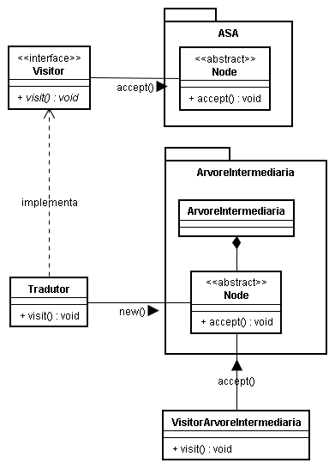

Figura 2. Geração de código intermediário.

Após a geração do código intermediário, é utilizado um novo visitante para a sua impressão. Essa responsabilidade foi delegada à classe VisitorArvoreIntermediaria.

**5. Gerenciador de erros semânticos**

O módulo de erro do compilador (Erro.h e Erro.cpp) foi atualizado, incluindo o método *emiteErroSemantico(int codigo, char *string, int linha)*, passando a suportar situações em que são encontrados erros semânticos durante o processo de compilação.

O parâmetro codigo representa o código do erro ocorrido durante a análise. O ponteiro de char representa um texto adicional que pode ser enviado ao método de erro, sendo normalmente enviado o nome de uma operação ou nome de uma variável. O parâmetro linha representa o número da linha em que o erro encontrado ocorreu.

Foram incluídos novos códigos de erros para o gerenciador, passando a suportar os erros referentes à:

* Tipo não esperado na operação;
* Incompatibilidade entre tipos de uma expressão;
* Incompatibilidade de tipo indicado como índice de array;
* Tipos incompatíveis com o identificador durante atribuição;
* Expressão não booleana em teste condicional;
* Falta de expressão em instrução;
* Tipo incompatível a uma chamada de fragmento;
* Erro de variável não declarada no escopo analisado;
* Erro de variável já declarada no escopo analisado.

A estrutura do método de erro da análise semântica segue o padrão adotado no desenvolvimento do compilador durante as etapas anteriores. Foi utilizada a cláusula CASE, onde é realizada a decisão a partir do parâmetro int codigo do método e #define para cada uma das situações de erro.

**6. Resultados experimentais**

**6.1. Arquivo CODIGO.FRA**

**7. Conclusão**

Esta etapa do trabalho foi responsável por estruturar e implementar a análise semântica e geração do código intermediário do compilador Marvel para a linguagem FRAG. Dessa forma foi possível fazer com que códigos implementados para esta linguagem obedeçam a algumas regras semânticas propostas. São emitidas mensagens de erro nos casos em que as regras não sejam obedecidas.

A geração de código intermediário apresentou obstáculos no que diz respeito a sua total

**8. Referências bibliográficas**

Kernighan, B. e Ritchie, D. “The C Programming Language”, Prentice Hall Software Series, 2nd edition, capítulos 1, 2, 4, 5, 6 and 7.

Aho, A. e Ullman, J. (1995) Compiladores: Princípios, Técnicas e Ferramentas, Editora LTC, 1ª. Edição, capítulos 5, 6 e 7.

Menezes, P. (2000), Linguagens Formais e Autômatos, Editora Sagra Luzzato, 3ª. Edição, capítulo 3, subcapítulos 3.5 e 3.6.

Holzner, S. (2001). C++ Black Book, Editora Makron Books, 1ª. Edição, capítulos 5, 7 e 10.

Appel, A. W. e Palsberg, J (2002), Modern Compiler Implementation in Java, Cambridge University Press, 2nd. edition.

Ricarte, I. L. M. (2003), Programação de Sistemas: uma introdução, Universidade Estadual de Campinas, Faculdade de Engenharia Elétrica e de Computação, http://www.dca.fee.unicamp.br/cursos/EA876/apostila/HTML/progsist2003.html, acesso em nov/2007.

Deshpande, P. S. e Kakde, O.G., (2004), “C & Data Structures”, Charles River Media, 1st edition, capítulos 8, 10, 11, 12 e 15.

Nicolletti, P. S. (2005), “Compiladores – notas de aula”, Universidade Federal de Campina Grande, Centro de Engenharia Elétrica e Informática, Departamento de Sistemas e Computação, http://www.dsc.ufcg.edu.br/~peter/cursos/cc/material/p4-semantico-2p.pdf, acesso em nov/2007.

Vieira, M. (2007) “Projeto e implementação de um compilador – 3ª. parte”, Universidade Federal de Juiz de Fora, Instituto de Ciências Exatas, Departamento de Ciência da Computação.

Vieira, M. (2007) “Teoria dos Compiladores – Notas de Aula”, Universidade Federal de Juiz de Fora, Instituto de Ciências Exatas, Departamento de Ciência da Computação.

Lopes, C., Leonel, G. e Rossini, S. (2007), Implementação da análise sintática: a segunda etapa na construção do compilador Marvel, Universidade Federal de Juiz de Fora, Instituto de Ciências Exatas, Departamento de Ciência da Computação